**TRƯỜNG ĐẠI HỌC KINH TẾ**

**ĐẠI HỌC ĐÀ NẴNG**

**KHOA THỐNG KÊ – TIN HỌC**

🙧🕮🙥



**BÁO CÁO BÀI TẬP NHÓM**

**Môn:** QUẢN TRỊ CƠ SỞ DỮ LIỆU

**GVHD**: Cao Thị Nhâm

**SVTH**: NHÓM 6

Nguyễn Võ Ngọc Nhi

Nguyễn Văn Quang

Cái Thị Xuân Tiên

Nguyễn Thị Huỳnh Nga

Vũ Kiều Tố Như

Nguyễn Thị Tú Trinh

*Đà Nẵng, 09/2024*

# THU THẬP HÓA ĐƠN

## Hóa đơn bán hàng:

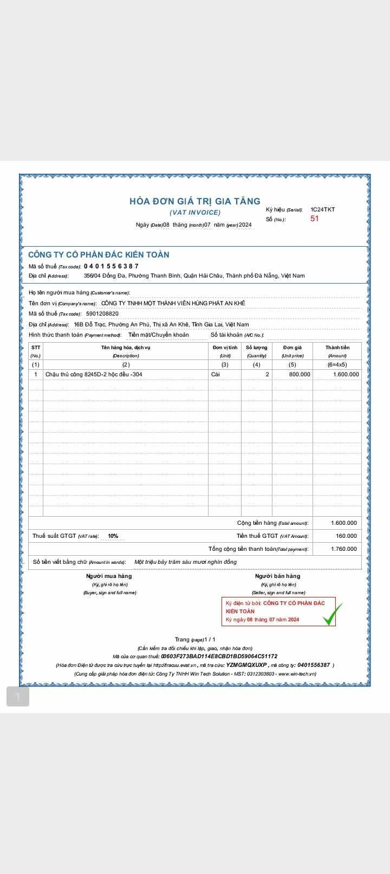

**Hình 1.** Hóa đơn bán hàng

## Hóa đơn nhập hàng

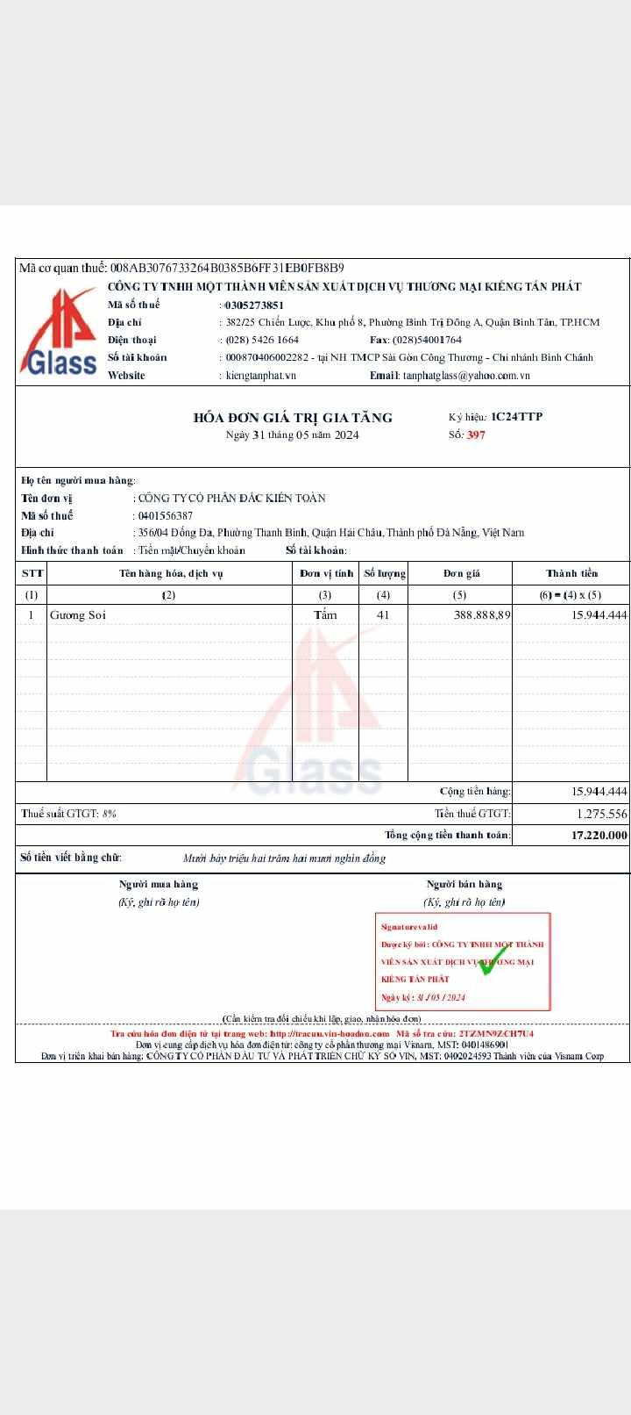

**Hình 2.** Hóa đơn nhập hàng

# THIẾT KẾ CƠ SỞ DỮ LIỆU:

## THIẾT KẾ CƠ SỞ DỮ LIỆU MỨC KHÁI NIỆM

### XÂY DỰNG ER-1 CHO HÓA ĐƠN BÁN HÀNG:

#### CHỌN LỌC THÔNG TIN

| **Từ trong HSDL** | **Từ rõ nghĩa** | **Từ viết tắt** |
| --- | --- | --- |
| Hóa đơn giá trị gia tăng | Tên hóa đơn bán hàng | HĐB_Name |
| Ký hiệu | Ký hiệu hóa đơn bán hàng | HĐB_Serial |
| Số | Mã hóa đơn bán hàng | HĐB_ID |
| Ngày...tháng...năm | Thời gian in hóa đơn bán hàng | HĐB_Time |
| Công ty cổ phần Đắc Kiến Toàn | Tên đơn vị bán hàng | ĐV_Name |
| Mã số thuế | Mã số thuế của đơn vị bán hàng | ĐV_ID |
| Địa chỉ | Địa chỉ của đơn vị bán hàng | ĐV_Ad |
| Họ tên người mua hàng | Họ tên người đại diện mua hàng | Cust_ĐDName |
| Tên đơn vị | Tên đơn vị công ty mua hàng | Cust_Name |
| Mã số thuế | Mã số thuế của đơn vị công ty mua hàng | Cust_ID |
| Địa chỉ | Địa chỉ của khách hàng | Cust_Ad |
| Hình thức thanh toán | Hình thức thanh toán | HĐB_TT |
| Số tài khoản | Số tài khoản của khách hàng | Cust_AcNo |
| Tên hàng hóa, dịch vụ | Tên hàng hóa, dịch vụ | HH_Name |
| Đơn vị tính | Đơn vị tính của mặt hàng | DVT |
| Số lượng | Số lượng hàng hóa bán ra | HĐB_Soluong |
| Đơn giá | Đơn giá bán / 1 mặt hàng | DongiaBan |
| Thành tiền | Tổng thành tiền của mỗi loại hàng | HĐB_Thanhtien |
| Cộng tiền hàng | Tổng tiền tất cả mặt hàng trong hóa đơn (chưa bao gồm thuế) | HĐB_CongTienHang |
| Thuế suất GTGT | Thuế suất GTGT | HĐB_Thue |
| Tiền thuế GTGT | Tiền thuế GTGT từ Cộng tiền hàng | HĐB_TienThue |
| Tổng cộng tiền thanh toán | Tổng cộng tiền thanh toán( đã bao gồm thuế) | HĐB_Tongtien |

**Bảng 1** Chọn lọc thông tin hóa đơn bán hàng

#### XÁC ĐỊNH THỰC THỂ, THUỘC TÍNH

| **Từ trong HSDL** | **Từ rõ nghĩa** | **Từ viết tắt** |
| --- | --- | --- |
| Hóa đơn giá trị gia tăng | Tên hóa đơn bán hàng | HĐB_Name |
| Ký hiệu | Ký hiệu hóa đơn bán hàng | HĐB_Serial |
| Số | Mã hóa đơn bán hàng | HĐB_ID |
| Ngày...tháng...năm | Thời gian in hóa đơn bán hàng | HĐB_Time |
| Công ty cổ phần Đắc Kiến Toàn | Tên đơn vị bán hàng | ĐV_Name |
| Mã số thuế | Mã số thuế của đơn vị bán hàng | ĐV_ID |
| Địa chỉ | Địa chỉ của đơn vị bán hàng | ĐV_Ad |
| Họ tên người mua hàng | ~~Họ tên người đại diện  mua hàng~~ | Cust_ĐDName |
| Tên đơn vị | ~~Tên đơn vị công ty mua hàng~~ | Cust_Name |
| Mã số thuế | ~~Mã số thuế của đơn vị công ty mua hàng~~ | Cust_ID |
| Địa chỉ | ~~Địa chỉ của khách hàng~~ | Cust_Ad |
| Hình thức thanh toán | Hình thức thanh toán | HĐB_TT |
| Số tài khoản | ~~Số tài khoản của khách hàng~~ | Cust_AcNo |
| Tên hàng hóa, dịch vụ | ~~Tên hàng hóa, dịch vụ~~ | HH_Name |
| Đơn vị tính | ~~Đơn vị tính của mặt hàng~~ | DVT |
| Số lượng | Số lượng hàng hóa bán ra | HĐB_Soluong |
| Đơn giá | Đơn giá bán / 1 mặt hàng | DongiaBan |
| Thành tiền | Tổng thành tiền của mỗi loại hàng | HĐB_Thanhtien |
| Cộng tiền hàng | Tổng tiền tất cả mặt hàng trong hóa đơn (chưa bao gồm thuế) | HĐB_CongTienHang |
| Thuế suất GTGT | Thuế suất GTGT | HĐB_Thue |
| Tiền thuế GTGT | Tiền thuế GTGT từ Cộng tiền hàng | HĐB_TienThue |
| Tổng cộng tiền thanh toán | Tổng cộng tiền thanh toán( đã bao gồm thuế) | HĐB_Tongtien |

**Bảng 2** Xác định thực thể, thuộc tính của hóa đơn bán hàng

* **KHÁCH HÀNG**(**Cust_ID**, Cust_ĐDName, Cust_Name, Cust_Ad, Cust_AcNo)
* **HÀNG HÓA**( **HH_ID**, HH_Name, DVT)

#### XÁC ĐỊNH QUAN HỆ

* ***BÁN***( **HĐB_ID**, HĐB_Time, HĐB_TT, HĐB_Soluong, DongiaBan HĐB_Thanhtien, HĐB_CongTienHang, HĐB_Thue, HĐB_TienThue, HĐB_Tongtien)

#### VẼ ERD

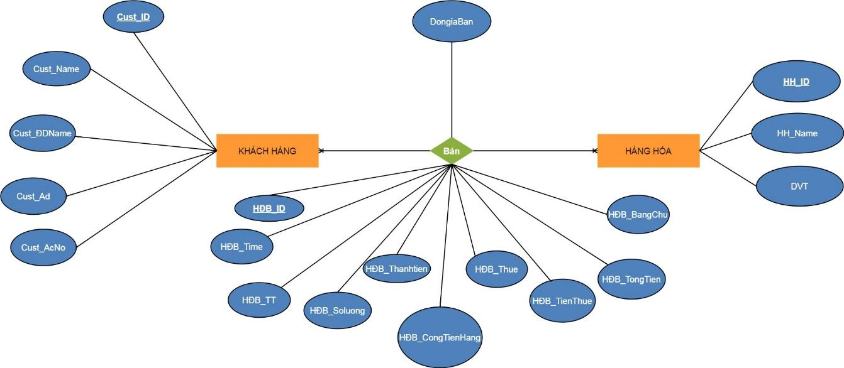

**Hình 3.**ERD cho Hóa đơn bán hàng

### XÂY DỰNG ER-2 CHO HÓA ĐƠN NHẬP HÀNG:

#### CHỌN LỌC THÔNG TIN

| **Từ trong HSDL** | **Từ rõ nghĩa** | **Từ viết tắt** |
| --- | --- | --- |
| Công ty TNHH Một Thành Viên Sản Xuất Dịch Vụ Thương Mại  Kiếng Tấn Phát | Tên nhà cung cấp hàng | NCC_Name |
| Mã số thuế | Mã số thuế của nhà cung cấp | NCC_ID |
| Địa chỉ | Địa chỉ của nhà cung cấp | NCC_Ad |
| Điện thoại | Số điện thoại của nhà cung cấp | NCC_Phone |
| Fax | Số Fax của nhà cung cấp | NCC_Fax |
| Số tài khoản | Số tài khoản ngân hàng của nhà cung cấp | NCC_AcNo |
| NH TMCP Sài Gòn Công Thương | Tên ngân hàng của nhà cung cấp | NCC_Bname |
| Chi nhánh Bình Chánh | Tên chi nhánh của ngân hàng của nhà cung cấp | NCC_BRname |
| Website | Website của nhà cung cấp | NCC_Web |
| Email | Email của nhà cung cấp | NCC_Email |
| Hóa đơn giá trị gia tăng | Tên hóa đơn nhập hàng | HĐN_Name |
| Ký hiệu | Ký hiệu hóa đơn nhập | HĐN_Serial |
| Số | Mã hóa đơn nhập hàng | HĐN_ID |
| Ngày...tháng...năm | Thời gian tạo hóa đơn nhập | HĐN_Time |
| Họ tên người mua hàng | Họ tên người chịu trách nhiệm mua hàng của đơn vị | ĐV_ĐDname |
| Tên đơn vị | Tên đơn vị | ĐV_Name |
| Mã số thuế | Mã số thuế của đơn vị | ĐV_ID |
| Địa chỉ | Địa chỉ của đơn vị | ĐV_Ad |
| Hình thức thanh toán | Hình thức thanh toán của đơn vị cho hóa đơn nhập hàng | HĐN_TT |
| Số tài khoản | STK của đơn vị | ĐV_AcNo |
| Tên hàng hóa, dịch vụ | Tên hàng hóa, dịch vụ nhập hàng | HH_Name |
| Đơn vị tính | Đơn vị tính của mặt hàng | DVT |
| Số lượng | Số lượng hàng hóa nhập vào | HĐN_Soluong |
| Đơn giá | Đơn giá nhập /1 mặt hàng | DongiaNhap |
| Thành tiền | Tổng thành tiền của mỗi loại hàng | HĐN_Thanhtien |
| Cộng tiền hàng | Tổng tiền tất cả mặt hàng trong hóa đơn (không bao gồm thuế) | HĐN_CongTienHang |
| Thuế suất GTGT | Thuế suất GTGT | HĐN_Thue |
| Tiền thuế GTGT | Tiền thuế GTGT từ Cộng tiền hàng | HĐN_TienThue |
| Tổng cộng tiền thanh toán | Tổng cộng tiền thanh toán (đã bao gồm thuế) | HĐN_Tongtien |

**Bảng 3** Chọn lọc thông tin cho hóa đơn mua hàng

#### XÁC ĐỊNH THỰC THỂ, THUỘC TÍNH

| **Từ trong HSDL** | **Từ rõ nghĩa** | **Từ viết tắt** |
| --- | --- | --- |
| Công ty TNHH Một Thành Viên Sản Xuất Dịch Vụ Thương Mại  Kiếng Tấn Phát | ~~Tên nhà cung cấp hàng~~ | NCC_Name |
| Mã số thuế | ~~Mã số thuế của nhà cung cấp~~ | NCC_ID |
| Địa chỉ | ~~Địa chỉ của nhà cung cấp~~ | NCC_Ad |
| Điện thoại | ~~Số điện thoại của nhà cung cấp~~ | NCC_Phone |
| Fax | ~~Số Fax của nhà cung cấp~~ | NCC_Fax |
| Số tài khoản | ~~Số tài khoản ngân hàng của nhà cung cấp~~ | NCC_AcNo |
| NH TMCP Sài Gòn Công Thương | ~~Tên ngân hàng của nhà cung cấp~~ | NCC_Bname |
| Chi nhánh Bình Chánh | ~~Tên chi nhánh của ngân hàng của nhà cung cấp~~ | NCC_BRname |
| Website | ~~Website của nhà cung cấp~~ | NCC_Web |
| Email | ~~Email của nhà cung cấp~~ | NCC_Email |
| Hóa đơn giá trị gia tăng | Tên hóa đơn nhập hàng | HĐN_Name |
| Ký hiệu | Ký hiệu hóa đơn nhập | HĐN_Serial |
| Số | Mã hóa đơn nhập hàng | HĐN_ID |
| Ngày...tháng...năm | Thời gian tạo hóa đơn nhập | HĐN_Time |
| Họ tên người mua hàng | Họ tên người mua hàng (người đại diện mua hàng) | HĐN_ĐDName |
| Tên đơn vị | Tên đơn vị | ĐV_Name |
| Mã số thuế | Mã số thuế của đơn vị | ĐV_ID |
| Địa chỉ | Địa chỉ của đơn vị | ĐV_Ad |
| Hình thức thanh toán | Hình thức thanh toán của đơn vị cho hóa đơn nhập hàng | HĐN_TT |
| Số tài khoản | STK của đơn vị | ĐV_AcNo |
| Tên hàng hóa, dịch vụ | ~~Tên hàng hóa, dịch vụ nhập hàng~~ | HH_Name |
| Đơn vị tính | ~~Đơn vị tính của mặt hàng~~ | DVT |
| Số lượng | Số lượng hàng hóa nhập vào | HĐN_Soluong |
| Đơn giá | Đơn giá nhập /1 mặt hàng | DongiaNhap |
| Thành tiền | Tổng thành tiền của mỗi mặt hàng | HĐN_Thanhtien |
| Cộng tiền hàng | Tổng tiền tất cả mặt hàng trong hóa đơn (không bao gồm thuế) | HĐN_CongTienHang |
| Thuế suất GTGT | Thuế suất GTGT | HĐN_Thue |
| Tiền thuế GTGT | Tiền thuế GTGT từ Cộng tiền hàng | HĐN_TienThue |
| Tổng cộng tiền thanh toán | Tổng cộng tiền thanh toán (đã bao gồm thuế) | HĐN_Tongtien |

**Bảng 4** Xác định thực thể, thuộc tính của hóa đơn nhập hàng

* **NHÀ CUNG CẤP** ( **NCC_ID**, NCC_Name, NCC_Ad, NCC_Phone, NCC_Fax, NCC_AcNo, NCC_Bname, NCC_BRname, NCC_Web, NCC_Email)
* **HÀNG HÓA**(**HH_ID**, HH_Name, DVT)

#### XÁC ĐỊNH QUAN HỆ

* ***MUA*** (**HĐN_ID**, HĐN_Time, HĐN_TT, DongiaNhap, HĐN_Soluong, HĐN_Thanhtien, HĐN_CongTienHang, HĐN_Thue, HĐN_TienThue, HĐN_Tongtien)

#### VẼ ERD:

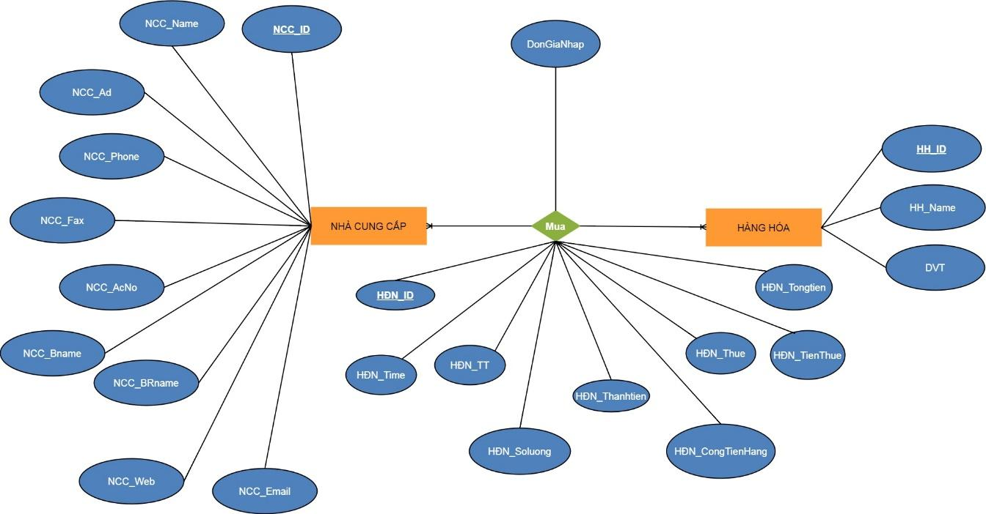

**Hình 4.**ERD cho hóa đơn nhập hàng

### TÍCH HỢP ER-1 VÀ ER-2:

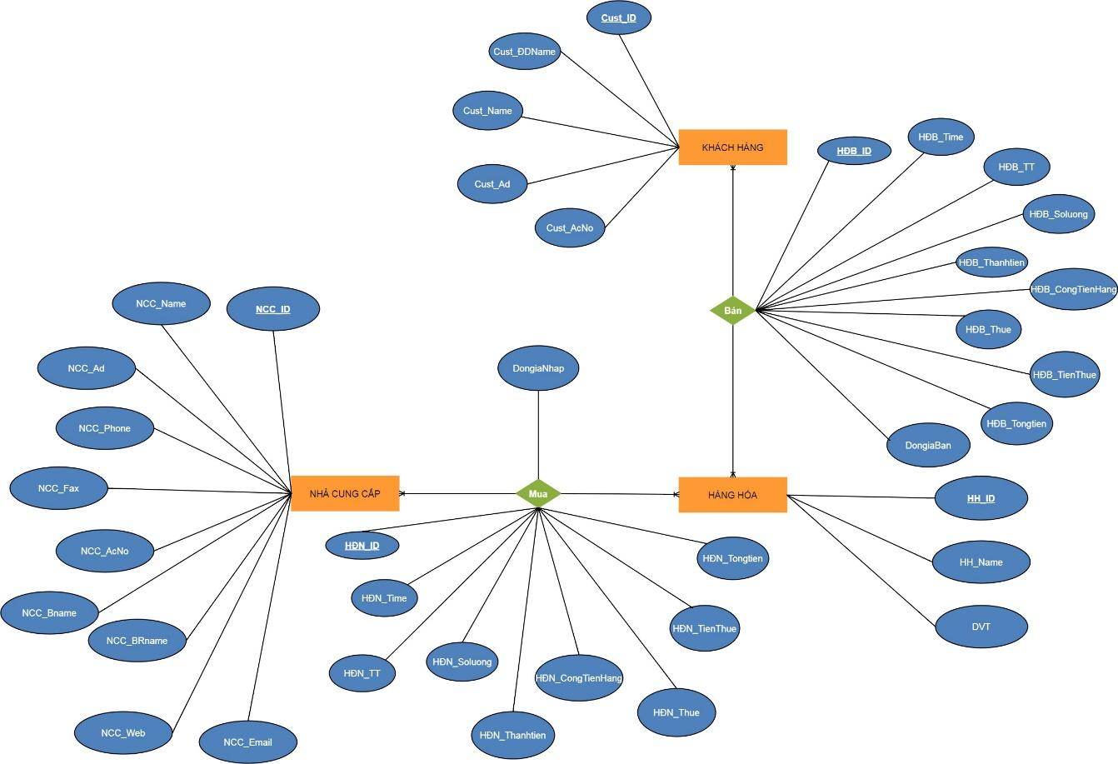

**Hình 5** Tích hợp ER-1 và ER-2

## THIẾT KẾ CƠ SỞ DỮ LIỆU MỨC LOGIC

#### CHUYỂN THỰC THỂ

* **NHÀ CUNG CẤP** (**NCC_ID**, NCC_Name, NCC_Ad, NCC_Phone, NCC_Fax, NCC_AcNo, NCC_Bname, NCC_BRname, NCC_Web, NCC_Email)
* **HÀNG HÓA** (**HH_ID**, HH_Name, DVT)
* **KHÁCH HÀNG** ( **Cust_ID**, Cust_Name, Cust_ĐDName, Cust_Ad, Cust_AcNo)

#### CHUYỂN QUAN HỆ

* **Mua** (**HĐN_ID**, HĐN_Time, HĐN_TT, HĐN_Soluong, HĐN_Thanhtien, HĐN_CongTienHang, HĐN_Thue, HĐN_TienThue, HĐN_Tongtien, DongiaNhap, ***NCC_ID, HH_ID***)
* **Bán** (**HĐB_ID**, HĐB_Time, HĐB_TT, HĐB_Soluong, HĐB_Thanhtien, HĐB_CongTienHang, HĐB_Thue, HĐB_TienThue, HĐB_Tongtien, DongiaBan, ***Cust_ID, HH_ID***)

#### CHUẨN HÓA

* **HÓA ĐƠN MUA (HĐN_ID,** ***NCC_ID,*** HĐN_Time, HĐN_TT, HĐN_Thue***)***
* **CHI TIẾT HÓA ĐƠN MUA (HĐN_ID, HH_ID*,*** HĐN_Soluong)
* **HÓA ĐƠN BÁN (HĐB_ID, *Cust_ID,*** HĐB_Time, HĐB_TT, HĐB_Thue***)***
* **CHI TIẾT HÓA ĐƠN BÁN (HĐB_ID, HH_ID*,*** HĐB_Soluong)
* **GIÁ HÀNG HÓA** ( **Gia_ID**, ***HH_ID,HĐN_ID, HĐB_ID,*** DongiaNhap, DongiaBan, NgayApDung)

#### VẼ SƠ ĐỒ QUAN HỆ

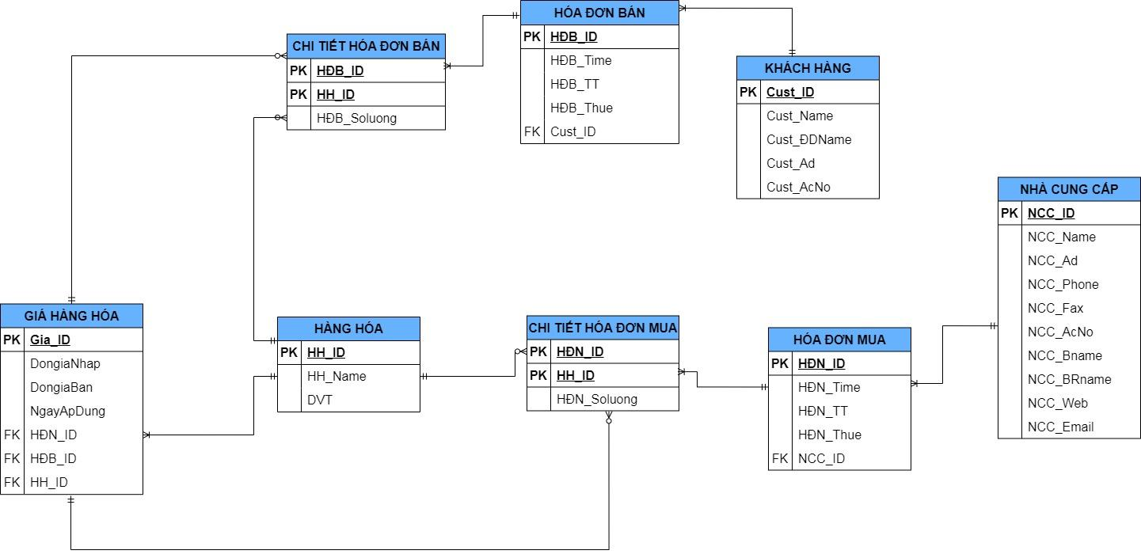

**Hình 6** Sơ đồ quan hệ

## THIẾT KẾ CHI TIẾT CÁC BẢNG

1. ***Bảng NHÀ CUNG CẤP:***

| **STT** | **Tên trường** | **Kiểu dữ liệu** | **Ràng buộc** | **Ghi chú** |
| --- | --- | --- | --- | --- |
|  | NCC_ID | CHAR(10) | PK | Mã số thuế nhà cung cấp |
|  | NCC_Name | NVARCHAR(100) | not null | Tên nhà cung cấp |
|  | NCC_Ad | NVARCHAR(100) | not null | Địa chỉ nhà cung cấp |
|  | NCC_Phone | CHAR(10) | not null | Số điện thoại nhà cung cấp |
|  | NCC_Fax | CHAR(11) | null | Số Fax của nhà cung cấp |
|  | NCC_AcNo | VARCHAR(14) | not null | Số tài khoản nhà cung cấp |
|  | NCC_Bname | NVARCHAR(50) | not null | Tên ngân hàng của nhà cung cấp |
|  | NCC_BRName | NVARCHAR(50) | not null | Tên chi nhánh của ngân hàng của nhà cung cấp |
|  | NCC_Web | NVARCHAR(100) | null | Website của nhà cung cấp |
|  | NCC_Email | VARCHAR(50) | not null | Email của nhà cung cấp |

**Bảng 5** Thiết kế chi tiết bảng Nhà cung cấp

1. ***Bảng HÀNG HÓA***

| **STT** | **Tên trường** | **Kiểu dữ liệu** | **Ràng buộc** | **Ghi chú** |
| --- | --- | --- | --- | --- |
|  | HH_ID | CHAR(8) | PK | Mã hàng hóa |
|  | HH_Name | NVARCHAR(50) | not null | Tên hàng hóa |
|  | DVT | NVARCHAR(10) | not null | Đơn vị tính của mặt hàng |

**Bảng 6**Thiết kế chi tiết bảng Hàng Hóa

1. ***Bảng GIÁ HÀNG HÓA***

| **STT** | **Tên trường** | **Kiểu dữ liệu** | **Ràng buộc** | **Ghi chú** |
| --- | --- | --- | --- | --- |
|  | Gia_ID | CHAR(4) | PK | Mã giá hàng hóa |
|  | DongiaNhap | FLOAT(10,2) | not null | Đơn giá nhập / 1 mặt hàng |
|  | DongiaBan | FLOAT(10,2) | not null | Đơn giá bán / 1 mặt hàng |
|  | NgayApDung | DATETIME | not null | Ngày bắt đầu áp dụng mức giá cho hàng hóa. |
|  | HH_ID | CHAR(8) | FK | Mã hàng hóa |
|  | HĐB_ID | CHAR(10) | FK | Mã hóa đơn nhập hàng |
|  | HĐN_ID | CHAR(10) | FK | Mã hóa đơn bán hàng |

**Bảng 7**Thiết kế chi tiết bảng Giá hàng hóa

1. ***Bảng HÓA ĐƠN MUA***

| **STT** | **Tên trường** | **Kiểu dữ liệu** | **Ràng buộc** | **Ghi chú** |
| --- | --- | --- | --- | --- |
|  | HĐN_ID | CHAR(10) | PK | Mã hóa đơn nhập hàng |
|  | NCC_ID | CHAR(10) | FK | Mã nhà cung cấp |
|  | HĐN_Time | DATETIME | not null | Thời gian tạo hóa đơn nhập kho |
|  | HĐN_TT | NVARCHAR(20) | not null | Hình thức thanh toán |
|  | HĐN_Thue | TINYINT | not null | Thuế suất GTGT |

**Bảng 8**Thiết kế chi tiết bảng Hóa đơn mua

1. ***Bảng CHI TIẾT HÓA ĐƠN MUA***

| **STT** | **Tên trường** | **Kiểu dữ liệu** | **Ràng buộc** | **Ghi chú** |
| --- | --- | --- | --- | --- |
|  | HĐN_ID | CHAR(10) | PK | Mã hóa đơn nhập hàng |
|  | HH_ID | CHAR(8) | PK | Mã hàng hóa nhập kho |
|  | HĐN_SoLuong | INT | not null | Số lượng hàng hóa nhập vào |

**Bảng 9**Thiết kế chi tiết bảng Chi tiết hóa đơn mua

1. ***Bảng KHÁCH HÀNG***

| **STT** | **Tên trường** | **Kiểu dữ liệu** | **Ràng buộc** | **Ghi chú** |
| --- | --- | --- | --- | --- |
|  | Cust_ID | CHAR(11) | PK | Mã số thuế của đơn vị công ty mua hàng |
|  | Cust_Name | NVARCHAR(100) | not null | Tên đơn vị công ty mua hàng |
|  | Cust_ĐDName | NVARCHAR(50) | null | Họ tên người đại diện mua hàng |
|  | Cust_Ad | NVARCHAR(100) | not null | Địa chỉ của khách hàng |
|  | Cust_AcNo | VARCHAR(14) | not null | Số tài khoản của khách hàng |

**Bảng 10**Thiết kế chi tiết bảng Khách hàng

1. ***Bảng HÓA ĐƠN BÁN***

| **STT** | **Tên trường** | **Kiểu dữ liệu** | **Ràng buộc** | **Ghi chú** |
| --- | --- | --- | --- | --- |
|  | HĐB_ID | CHAR(10) | PK | Mã hóa đơn bán hàng |
|  | Cust_ID | CHAR(8) | FK | Mã số thuế của đơn vị công ty mua hàng |
|  | HĐB_Time | DATETIME | not null | Thời gian tạo hóa đơn bán hàng |
|  | HĐB_TT | NVARCHAR(20) | not null | Hình thức thanh toán |
|  | HĐB_Thue | TINYINT | not null | Thuế suất GTGT |

**Bảng 11**Thiết kế chi tiết bảng Hóa đơn bán

1. ***Bảng CHI TIẾT HÓA ĐƠN BÁN***

| **STT** | **Tên trường** | **Kiểu dữ liệu** | **Ràng buộc** | **Ghi chú** |
| --- | --- | --- | --- | --- |
|  | HĐB_ID | CHAR(10) | PK | Mã hóa đơn bán hàng |
|  | HH_ID | CHAR(8) | PK | Mã hàng hóa nhập kho |
|  | HĐB_Soluong | INT | not null | Số lượng hàng hóa bán ra |

**Bảng 12** Thiết kế chi tiết bảng Chi tiết hóa đơn bán